O Z N Á M E N Í

Město Osek, v souladu se zákonem č. 128/2000 Sb., o obcích, ve znění pozdějších předpisů, oznamuje záměr na odprodej pozemkové parcely č. 366 katastrální území Hrad Osek.
Předmětný pozemek (označeno modře) se nachází v ulici Horská na Hradě Osek a je součástí zahrady u rodinného domu čp. 8.
Záměr na odprodej uvedeného pozemku byl projednán a schválen na zasedání Zastupitelstva města Osek dne 26. března 2014 usnesením č. 24/2014.

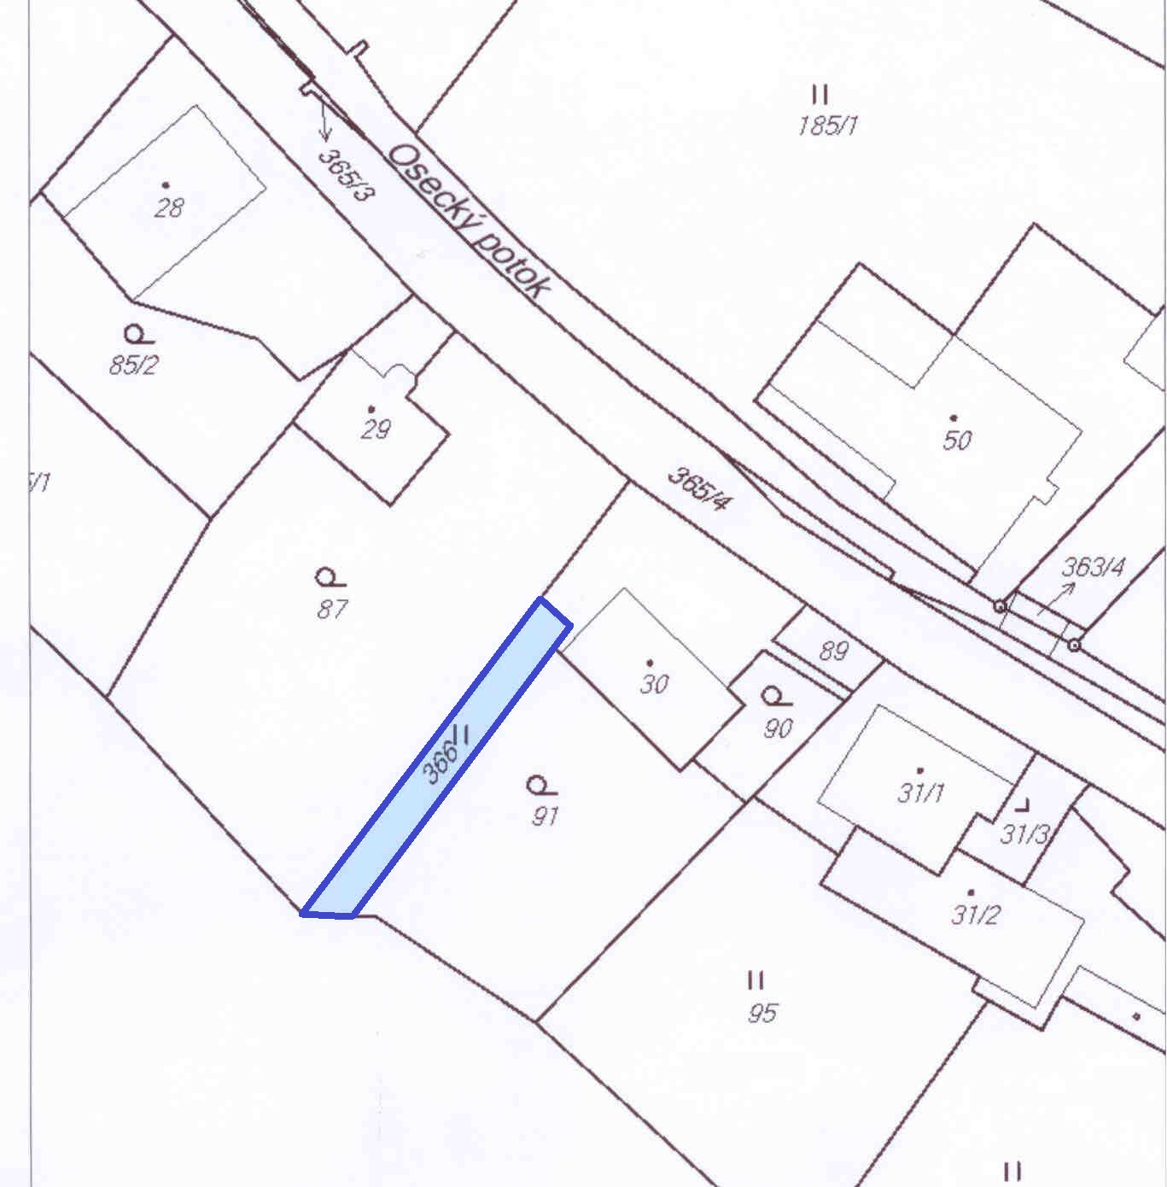
čp. 8
ul. Horská

Ing. Lenka Ř í h o v á v.r.
starostka

otisk razítka

31.3.
Zveřejněno od ……………... 2014 do ……….…….. 2014

